HƯỚNG DẪN KHÁCH HÀNG VỀ NGUYÊN TẮC
BẢO MẬT OTP TRÊN HỆ THỐNG GIAO DỊCH ĐIỆN TỬ

Quý khách hàng truy cập Hệ thống giao dịch Online Visplus (https://visplus.vise.com.vn)
- Bảo mật khi đăng nhập: Áp dụng phương thức bảo mật đăng nhập như hiện tại.
Khách hàng điền đầy đủ thông tin trên màn hình đăng nhập gồm:
- Tài khoản: Tài khoản chứng khoán tại VIS của quý khách hàng (6 số)
- Mật khẩu: Mật khẩu đăng nhập hệ thống khách hàng đã thay đổi sau lần đăng nhập đầu tiên
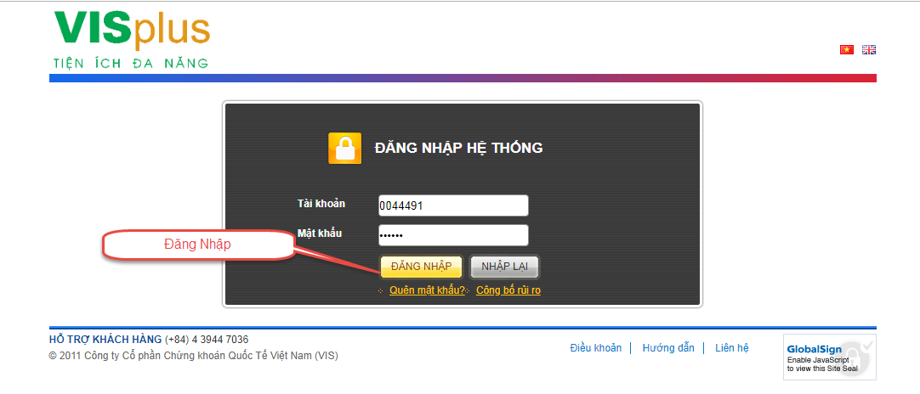
- Bảo mật khi đặt lệnh, ứng trước, chuyển tiền: Áp dụng phương thức bảo mật bằng OTP.
Đối với các giao dịch đặt lệnh, chuyển khoán và ứng trước khách hàng cần phải nhập mã bảo mật OTP: là mã bảo mật gồm các ký tự do VIS cung cấp được gửi tới số điện thoại đã đăng ký của khách hàng.

Chi tiết hướng dẫn các giao dịch cần sử dụng mã OTP.
- Đặt lệnh
Quý khách có thể thực hiện thao tác đặt lệnh giao dịch bằng cách chọn nút trên màn hình trên thanh menu hoặc bấm tổ hợp phím nóng Ctrl_M hoặc Ctrl B tương ứng. Khi đó màn hình nhập lệnh Mua/Bán sẽ hiện ra như hình dưới:
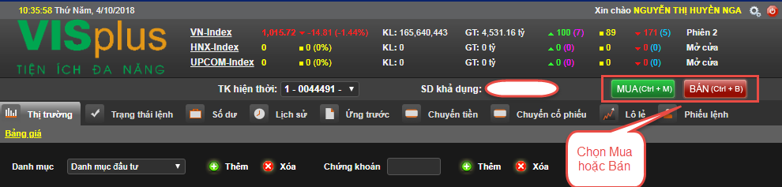
Quý khách nhập các thông tin về lệnh mua/bán theo thứ tự:
  - Mã chứng khoán: Sau khi nhập mã chứng khoán, hệ thống sẽ hiện thị số dư khả dụng (số tiền còn có thể dùng để mua, số chứng khoán có thể bán ở thời điểm hiện tại) ở dòng trên cùng và các thông tin về mã chứng khoán đã nhập ở bên phải màn hình.
  - Khối lượng: Quý khách cần lưu ý quy định về lô giao dịch của các sàn (HOSE là 10, HNX/UPCOM là 100).
  - Giá đặt: Quý khách lưu ý đơn vị giá là 1.000 VND. Ví dụ để đặt giá 21.500 VND quý khách nhập 21.5. Đối với lệnh ATO/ATC/MP, quý khách nhập các chữ cái tương ứng là A, C, M vào ô Giá đặt.
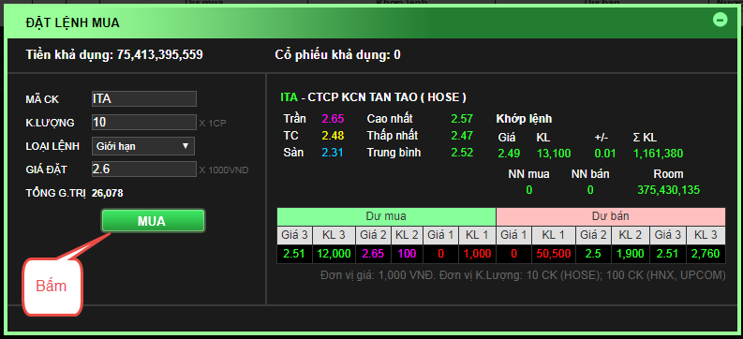

Cuối cùng quý khách bấm nút hoặc để gửi lệnh vào hệ thống. Hệ thống sẽ hiện thông báo xác nhận xác nhận lệnh bằng mã OTP.
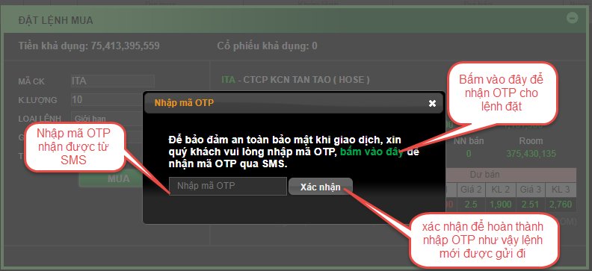
Sau khi nhận được SMS về mã OTP thì hãy thao tác theo hình dưới.
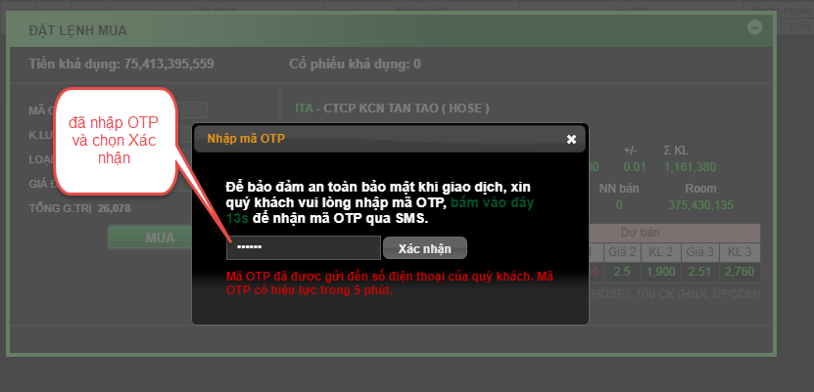
Quý khách nhập mật mã OTP vào ô và bấm xác nhận lệnh. Hệ thống sẽ hiện thông báo xác nhận chi tiết lệnh đã được đặt vào hệ thống ở dòng dưới màn hình Mua/Bán. Ví dụ
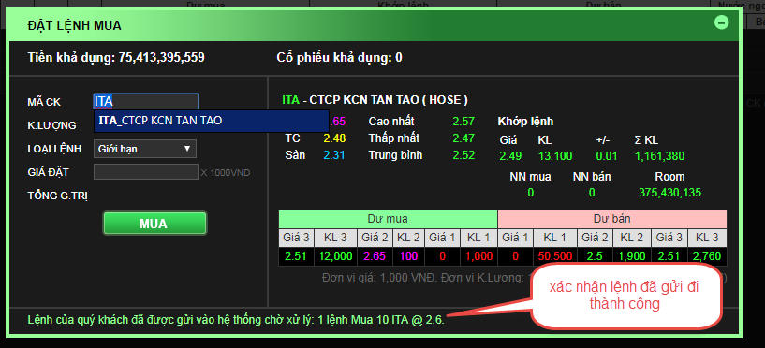
Lưu ý:
- Mã OTP cho việc đặt lệnh Mua/Bán chỉ nhập 1 lần và có hiệu lực suốt quá trình sử dụng nếu quý khách hàng không thoát hẳn khỏi Visplus.
- Nếu khách hàng thoát khỏi Visplus sau khi đặt 1 lệnh bất kỳ thì OTP sẽ tự động hết hiệu lực.
- Và muốn tiếp tục giao dịch lại, quý khách hàng vui lòng làm lại theo hướng dẫn phía trên để có thể giao dịch xuyên suốt trong phiên giao dịch.

- Giao Dịch Chuyển Tiền/ Ứng trước.
Quý khách có thể thực hiện giao dịch chuyển tiền bằng cách chọn tab Chuyển tiền/ Ứng trước trên thanh.
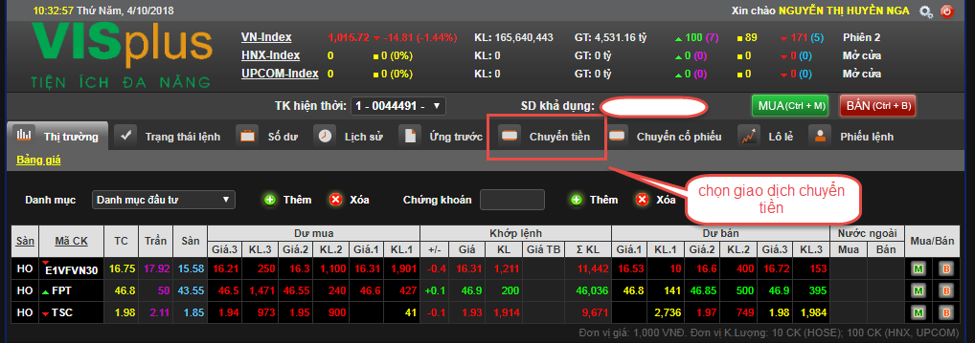
Sau khi chọn vào Tab Chuyển Tiền. màn hình chuyển tiền sẽ hiện ra 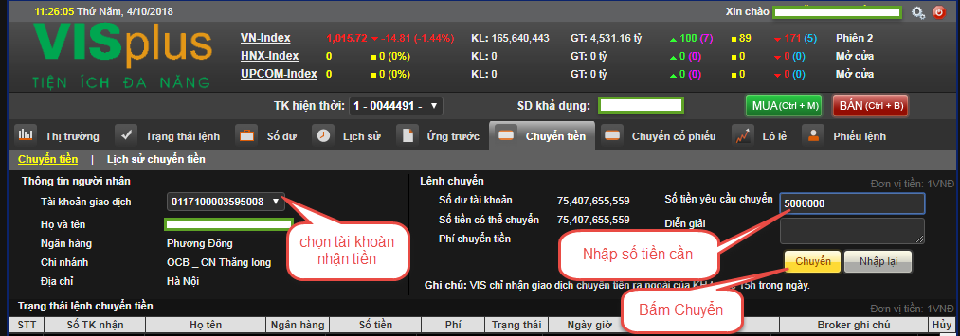
Quý khách nhập các thông tin về chuyển tiền theo thứ tự:
- Tài khoản giao dịch: Quý khách hàng lựa chọn tài khoản ngân hàng muốn chuyển ra ngoài.
- Số tiền yêu cầu chuyển: Quý khách đánh số tiền yêu cầu chuyển vào hệ thống
- Diễn giải: nhập diễn giải theo yêu cầu
Khi đã điền đủ thông tin thì bấm vào nút chuyển Màn hình yêu cầu xác nhận việc chuyển tiền sẽ hiển thị như sau:
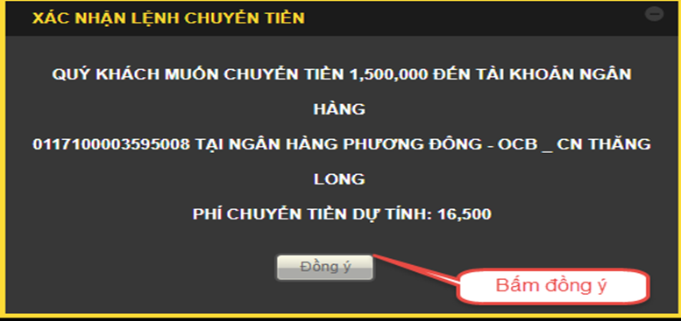
Quý khách nhập mật mã OTP vào ô và bấm xác nhận lệnh.
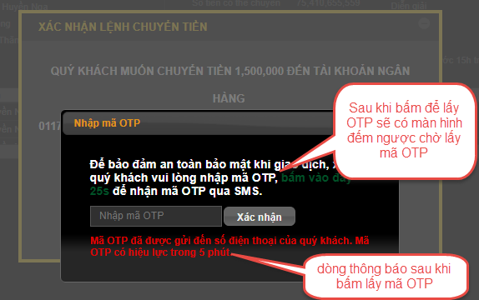
Hệ thống sẽ hiện thông báo xác nhận chi tiết lệnh đã được đặt vào hệ thống ở dòng dưới màn hình
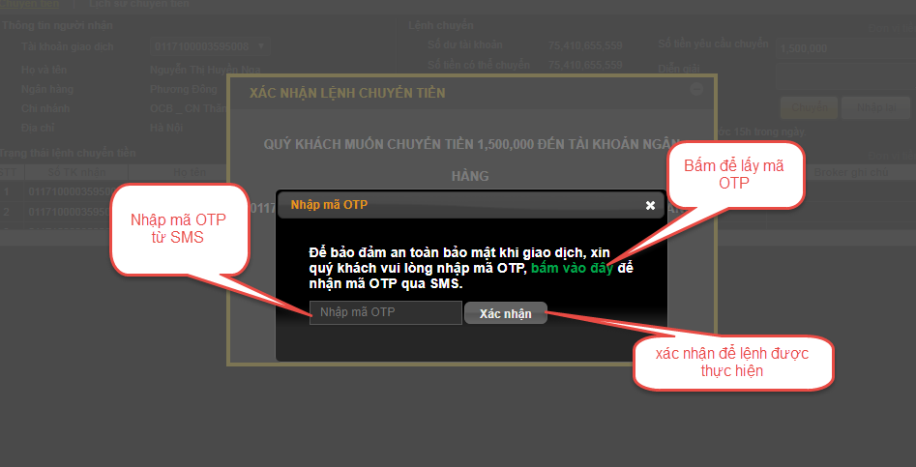
Khi đã điền xong OTP thì bấm vào XÁC NHẬN để thực hoàn tất việc thực hiện chuyển tiền .
Màn hình sau khi bấm XÁC NHẬN sẽ hiển thị như sau:
